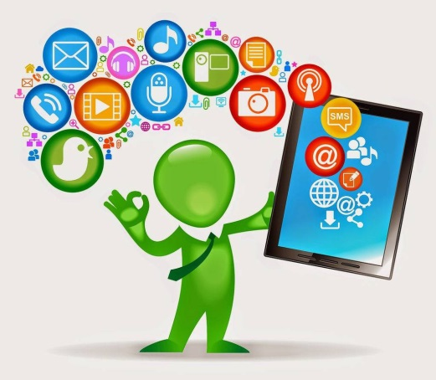
Интерактивные технологии
- это новый, наиболее прогрессивный метод организации образовательного процесса, позволяющий значительно улучшить качество преподносимого материала. ИТ является ведущим условием для функционирования высокопродуктивной модели обучения, способствующей значительному улучшению общей эффективности образовательного процесса.
Интерактивное обучение – это «обучение, погруженное в процесс общения» в ходе которого осуществляется взаимодействие, как с педагогом, так и с другими непосредственными участниками обучения. Здесь обязательны интерактивные формы обучения: моделирование различных жизненных ситуаций, ролевые игры, решение вопросов в группах и другие всевозможные виды обучения. Конечно, на первое место выходят профессионализм и подготовка педагога. В помощь преподавателю развиваются различные технологии интерактивного обучения, то есть методы, позволяющие сделать урок интересным и насыщенным. К ним, в том числе относится использование различного интерактивного оборудования.

Преимущества
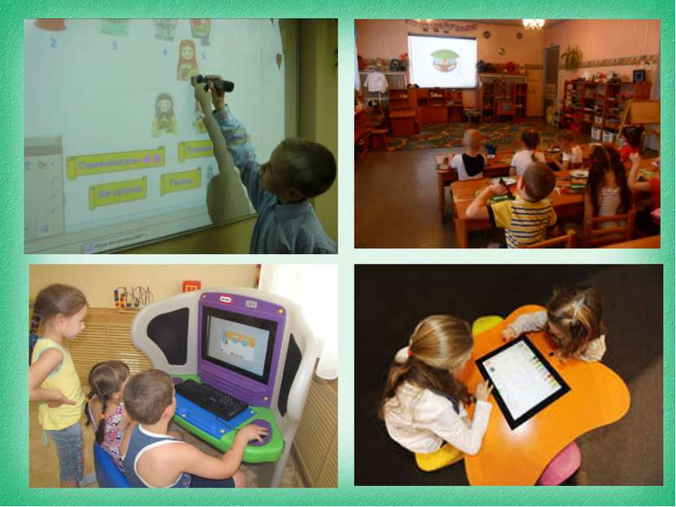
Интерактивные технологии напрямую связаны с внедрением инновационных инструментов: электронных досок, проекторов, игровых комплексов. Современное оборудование позволяет разнообразить материал яркими графическими презентациями и увлекательными мультимедийными сюжетами. Их применение позволяет добиться более высокой результативности в обучении.

Основные плюсы использования интерактивных технологий:
- Повышается качество преподаваемого материала. Внедрение интерактивных технологий позволяет использовать на занятиях различные схемы, графики, картинки, красочные презентации и многое другое для эффективного усвоения изучаемой темы.
- Пробуждается интерес к учёбе. Обучение с применением ИТ поощряет активное участие каждого ребёнка в ходе преподавания. Помогает задействовать чувства каждого обучающегося, сформировать интерес к изучаемой теме. Облегчённая форма подачи материала при помощи элементов анимации и компьютерного конструирования способствует вовлечению в обсуждение.
- Устанавливаются доверительные отношения. Интерактивные средства обучения позволяют выступать преподавателю больше не в роли учителя, а в роли организатора. Всё это помогает наладить взаимодействие с окружением и позволяет поддерживать хороший контакт с аудиторией, что в конечном итоге повышает мотивацию обучающегося и способствует высокому проценту усвоения знаний. Многие преподаватели отмечают, что внедрение ИТ в образовательный процесс способствует развитию детского творчества, помогает выявить различные зрения и прекрасно активизирует умственные способности ученика. В сравнении с обычными методиками обучения, всё это способствует интеллектуальному развитию ребёнка.

Интерактивные инструменты и оборудование:
Интерактивное оборудование является мощным мультимедийным инструментом для современных образовательных учреждениях. Каждое устройство имеет своё программное обеспечение для проведения занятий. Оно может быть подобрано в самых разнообразных комплектациях в зависимости от потребностей ДОУ и школ.
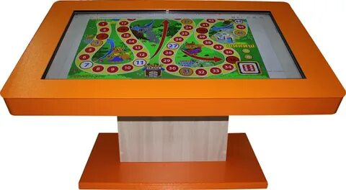
- Сенсорные столы и доски. Уникальные устройства с экраном и компьютером. Помогают выводить на экран различные изображения, схемы, карты для наиболее эффективной и увлекательной подачи материала.
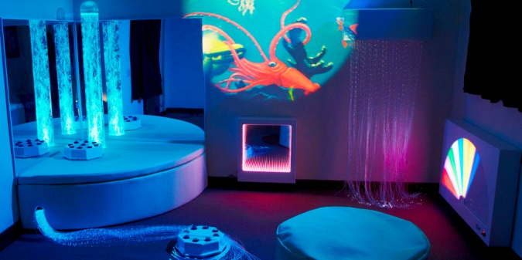
- Сенсорные комнаты. Специально оборудованные помещения, которые позволяют развивать творческие способности, мелкую моторику рук ребёнка и минимизируют гиперактивность. Значительно повышают жизненную активность и мотивацию ко всем видам деятельности.
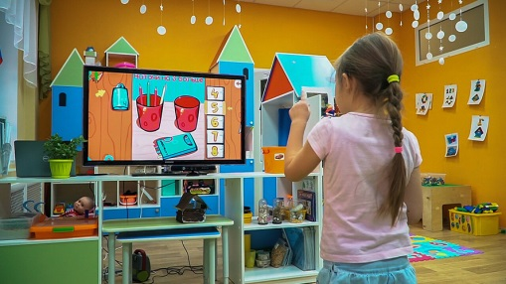
- Интерактивные игровые комплексы. Специализированное игровое оборудование, которое помогает овладеть практическими навыками работы с информацией. Способствует быстрому освоению компьютерной техники, инженерии в игровой форме.
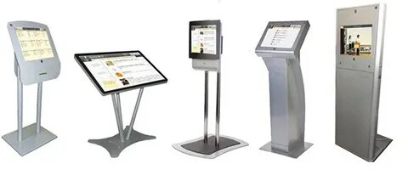
- Инфоматы и интерактивные стойки. Интерактивные стойки эффективны для показа различных роликов и презентаций.

При внедрении интерактивных технологий меняются роли педагога и обучающегося. Инициативность преподавателя значительно снижается и уступает активности учеников, прерогативой учителя становится формирование подходящих условий для их собственной инициативы. Учащиеся начинают ощущать себя полноправными членами образовательного процесса.
Интерактивная методика обучения в ОУ способствует лучшей адаптации в коллективе, развивает коммуникативные навыки и позволяет побороть всевозможные страхи и фобии в общении с незнакомыми людьми. Всёэто в конечном счёте помогает многим детям развивать свой собственный потенциал и позволяет выйти на новый уровень развития.
Многие педагоги отмечают, что интерактивное обучение позволяет компактно представить материал в чётко структурированной и логичной форме. На практике это способствует лучшему освоению учебного материала обучающимися и позволяет грамотно и качественно преподнести подготовленную тему.

